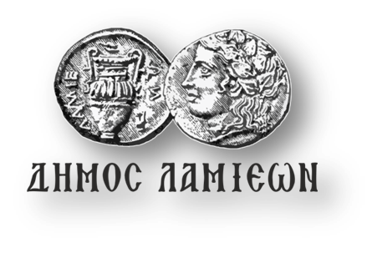  ΠΡΟΣ: ΜΜΕ | ΔΗΜΟΣ ΛΑΜΙΕΩΝ  Γραφείο Τύπου  & Επικοινωνίας  Λαμία, 4/12/2018

Ημερίδα με θέμα "Cloud Technologies in Startup, Legislation, Research & Development"
Ο Δήμος Λαμιέων και το IEEE Student Branch του Πανεπιστημίου Θεσσαλίας διοργανώνουν ημερίδα με θέμα "Cloud Technologies in StartUp, Legislation, Research & Development" που θα πραγματοποιηθεί το Σάββατο 8 Δεκεμβρίου 2018 και ώρα 10:00 στο Πολιτιστικό Κέντρο, που βρίσκεται στην οδό Λεωνίδου 9-11.
Η ημερίδα αποτελεί την 10η κατά σειρά επιστημονική ημερίδα του IEEE Student Branch του Πανεπιστημίου Θεσσαλίας και έχει τίτλο "10th Scientific Workshop for Students". Οι ομιλητές που είναι καταξιωμένοι επιστήμονες και επιχειρηματίες από όλη την Ελλάδα θα αναλύσουν θέματα που αφορούν το "νέφος - cloud".
Η είσοδος για το κοινό θα είναι ελεύθερη.
Από το Γραφείο Τύπου

